Методическая разработка
«Использование камешков марблс в коррекционной работе
учителя-логопеда у дошкольников с общим недоразвитием речи».
Автор: учитель-логопед Жидкова Оксана Александровна
Муниципальное автономное дошкольное учреждение
детский сад №54 «Белоснежка»

Основная задача учителя-логопеда – воспитание у детей правильной, чёткой, выразительной, связной речи. Но когда речь идет о детях с общим недоразвитием речи (ОНР), тут без специально организованных условий не обойтись. Мы постоянно находимся в поисках новых идей. Стараемся разнообразить педагогический процесс, удержать интерес ребенка как можно дольше. Ища такие пути в своей работе, я решила разработать интересную, нетрадиционную методику с использованием камешков марблс.
Это красивые стеклянные шарики. Уже многие тысячелетия они используются в качестве игрушек. Ранее их делали из глины, потом из камня, фарфора и стекла.
Работая с детьми с ОНР и сталкиваясь с проблемами в их обучении, приходится искать вспомогательные средства, облегчающие, систематизирующие и направляющие процесс усвоения детьми знаний.
Камешки марблс используются в различных блоках коррекции у дошкольников с ОНР:
- Артикуляционная гимнастика (на индивидуальных занятиях и с группой детей);
- Автоматизация поставленных звуков;
- Формирование слоговой структуры слова;
- Развитие лексики, грамматики;
- Развитие связной речи;
- Подготовка к обучению грамоте;
- Развитие пространственных представлений.
Артикуляционная гимнастика (проводится индивидуально и с подгруппой детей).
При проведении задания, используется самостоятельно разработанное пособие для камешков марблс. После правильного выполнения артикуляционного упражнения, ребенок закрывает картинку камешком.
Также можно задействовать не только органы артикуляционного аппарата, но и включать в работу руки.
- Упражнение «Трубочка» (вытягиваем губы вперед и удерживаем камешек, зажатый двумя ладонями).
- Упражнение «Лопатка» (удерживаем широкий, расслабленный язык на нижней губе, одновременно держим камешки на открытой ладошке).
- Упражнение «Часики» (просим детей выполнить упражнение, одновременно дотрагиваясь камешком до левой и правой щеки, содружественно с языком) и т.д
Автоматизация поставленных звуков.
Ребенок должен правильно произнести слово до трех, четырех, шести раз подряд. За каждое слово, ребенок выкладывает камешек, заполняя всю карточку.
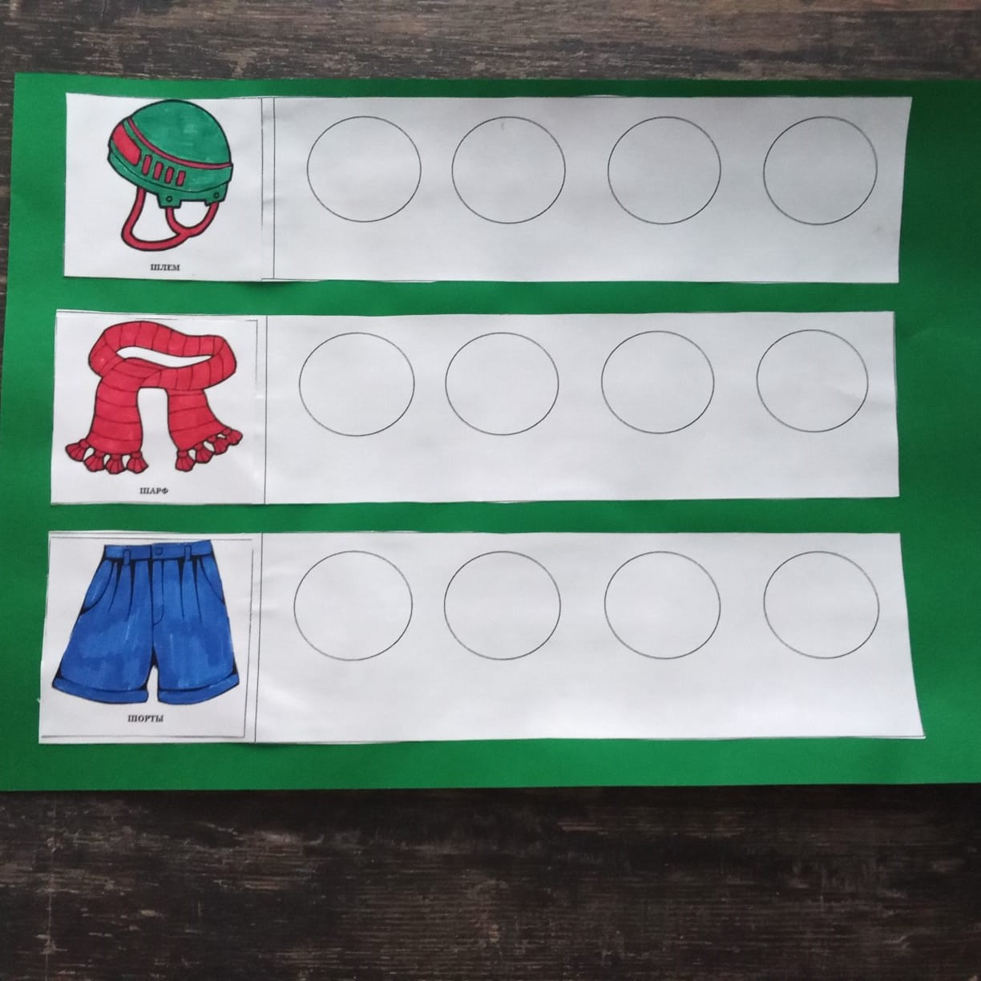

Работа над слоговой структурой слова.
Для отработки слоговой структуры слова используется готовый наглядный вариант с подсказками. Ребенок по слогам произносит слова, по очереди выкладывая камешки из двух, трех, четырех слогов, в зависимости от уровня нарушения. Картинки меняются по мере усложнения. Либо выкладываются камешки без зрительной опоры, опираясь на память.
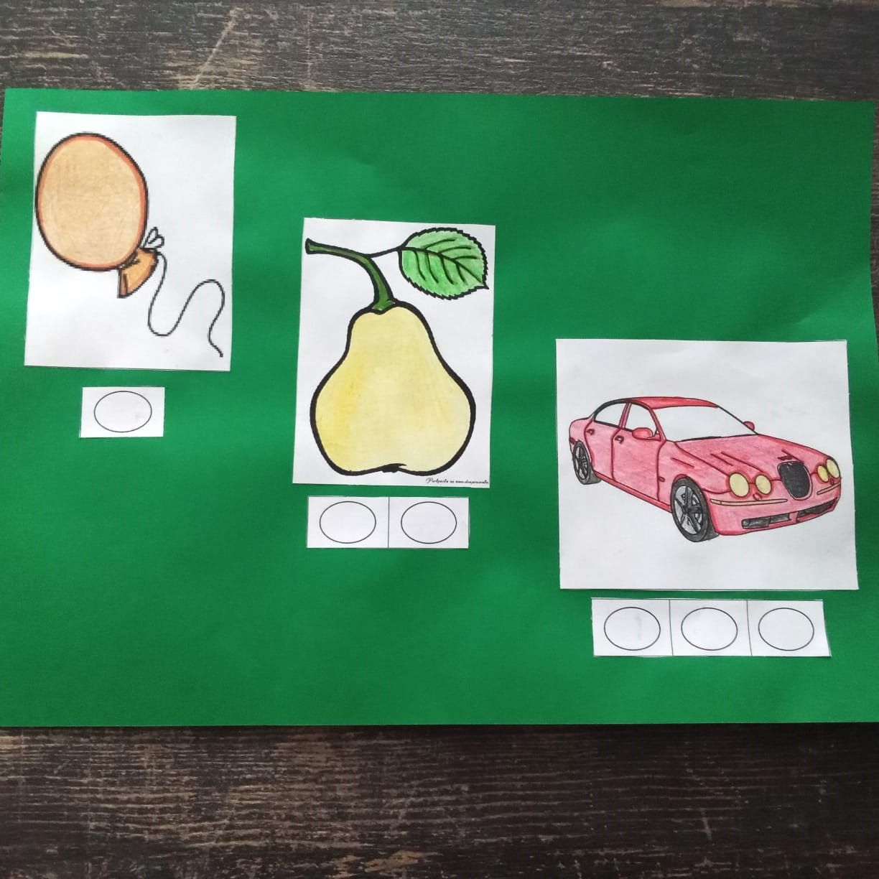

Лексический стой речи.
Упражнение «4-й лишний». Учим детей классифицировать предметы по существенному признаку. На лишнюю картинку предлагаем положить камешек.
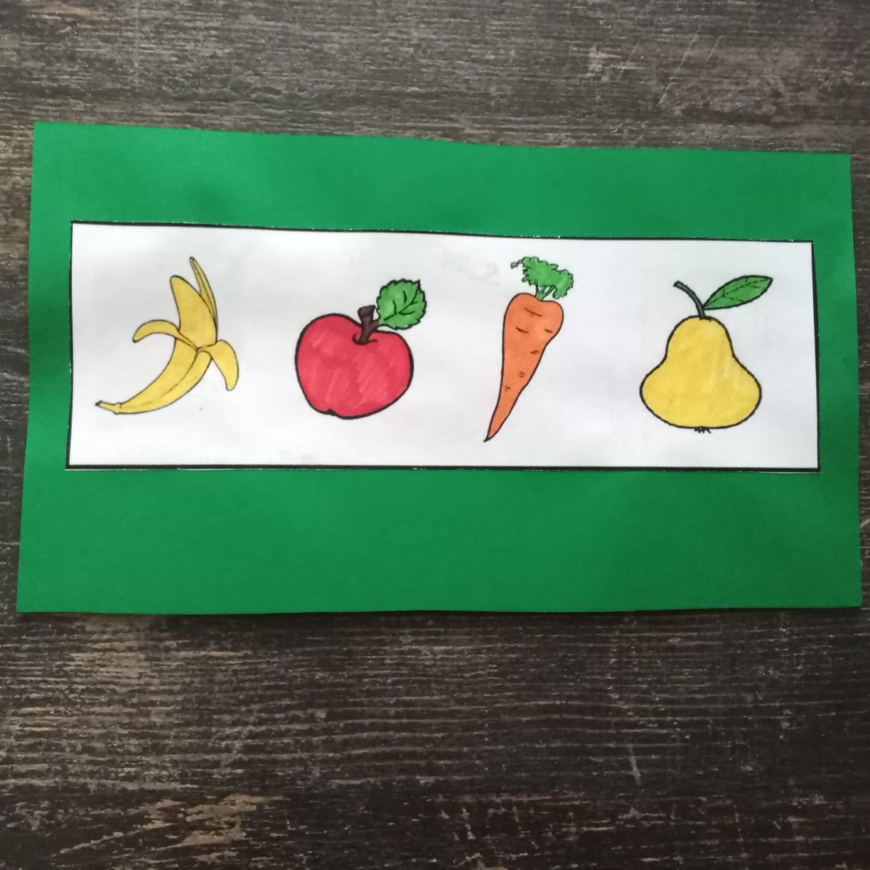

Грамматический строй речи.
Игра на усвоение существительных в уменьшительной форме. Детям предлагается назвать каждую картинку ласково и после произнесения положить камешек.
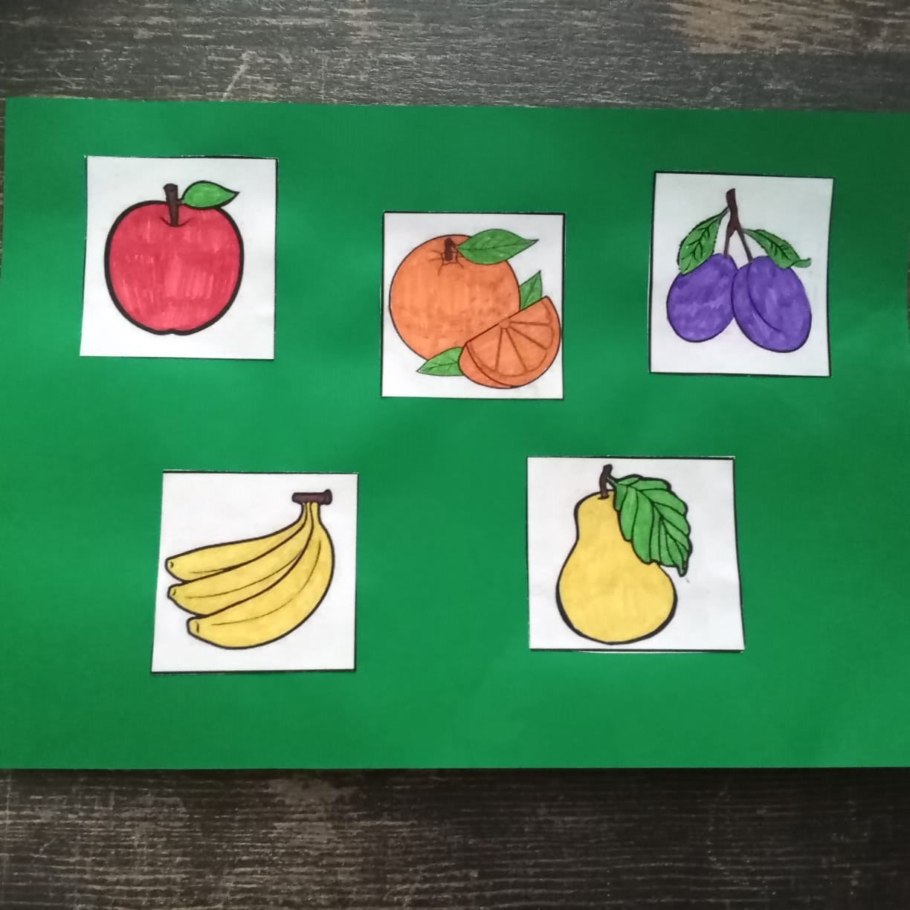

Игра «Сосчитай до 5». Учим ребенка соотносить число с количеством предметов. Ребенок считает от 1 до 5, и закрывает камешками кругляшки.
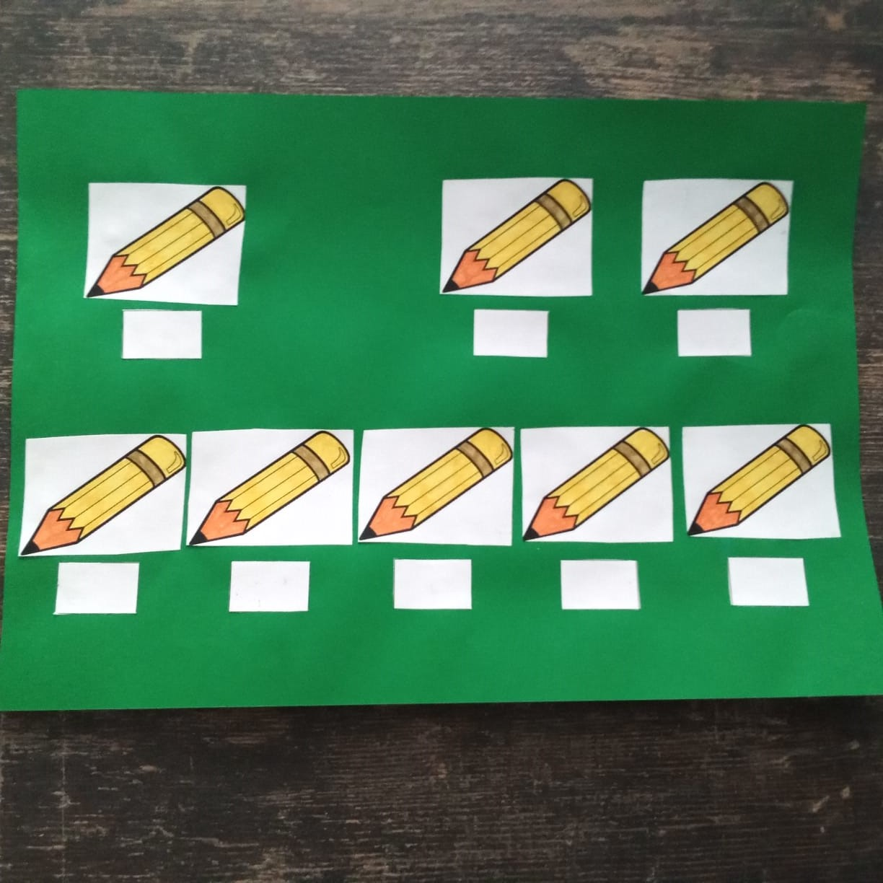

Многофункциональная дидактическая игра с камешками марблс. «Чья гусеница быстрей приползет к финишу». Логопед дает задание, дети по очереди его выполняют, получают камешек и кладут его на гусеницу. Чья гусеница быстрее всех будет заполнена камешками, тот и победит. Задания можно давать на развитие грамматического строя речи, например: «Назови ласково», «Один-много», и т.д.
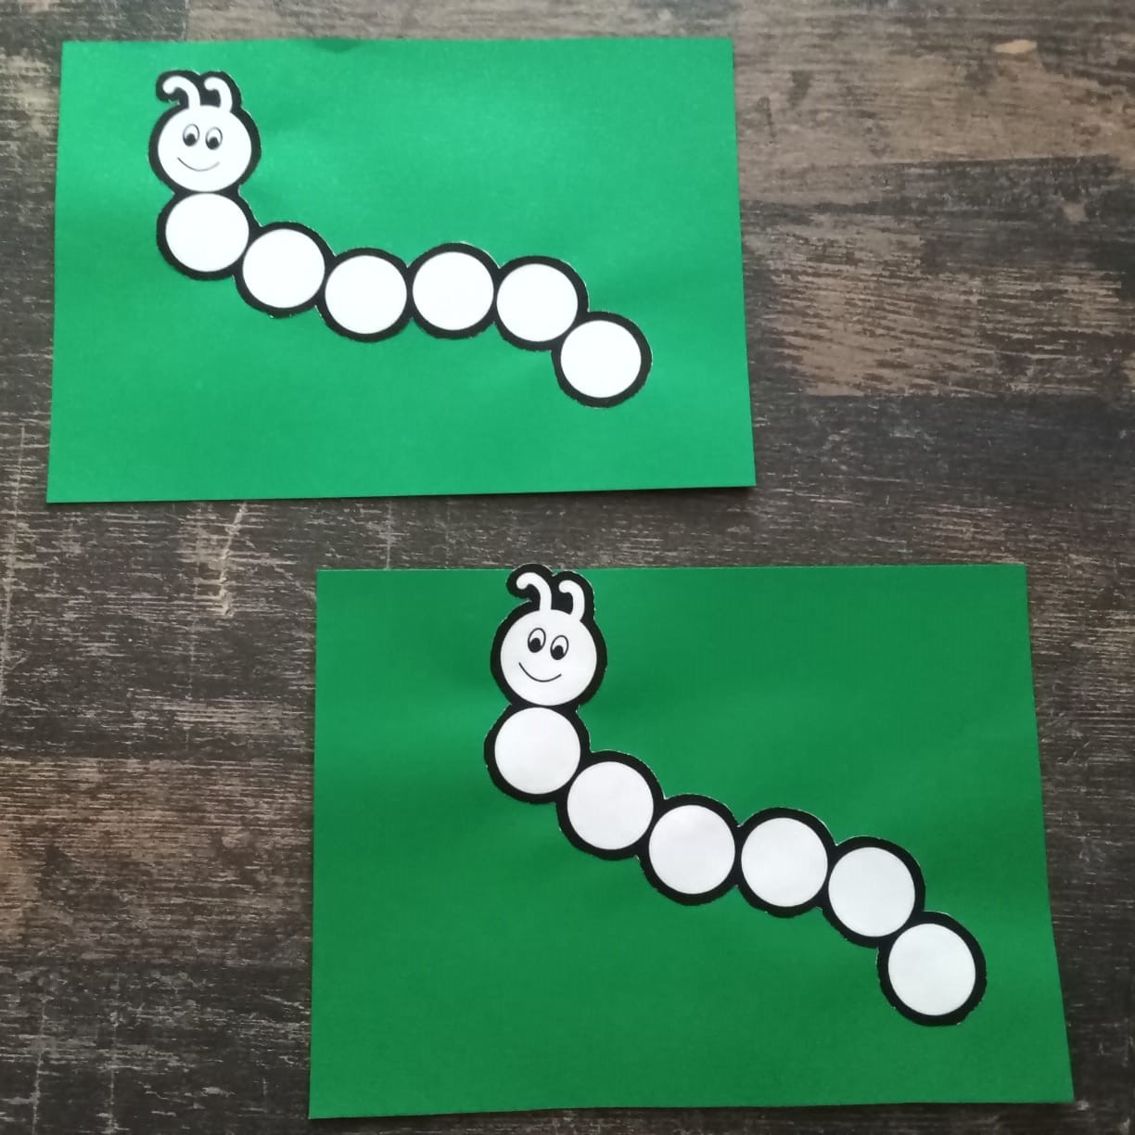

Развитие связной речи.
«Интеллектуальная карта». Работая над связной речью применяется технология «Интеллект-карта». Удобное пособие для групповой и индивидуальной работы. В данном случае представлена лексическая тема «Осень». Задание заключается в том, чтобы закрепить тему, составить предложения по картинкам, закрывая их камешками марблс.
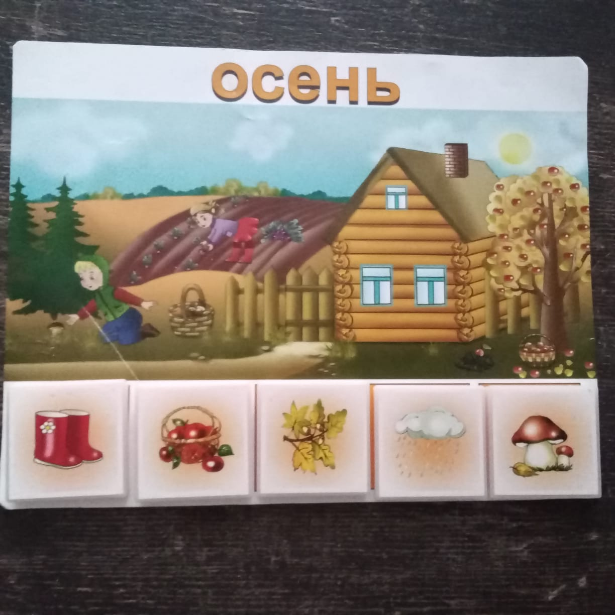

Подготовка к обучению грамоте.
Специально разработанные пособия помогают в работе на дифференциацию твердых и мягких согласных звуков в слогах и словах. Логопед читает слоги или слова, либо дети самостоятельно выполняют задание, где слышится звук мягко, кладется зеленый камешек, где твердо-синий.

Игры на развитие ориентировки в пространстве.
«Выложи по контуру». Дети выкладывают камешками геометрические фигуры по контуру.
Благодаря данному материалу у детей с общим недоразвитием речи стабилизируется эмоциональный фон, коррекционная работа проходит динамично, разнообразно, в интересной для них форме, а самое главное, эффективно.

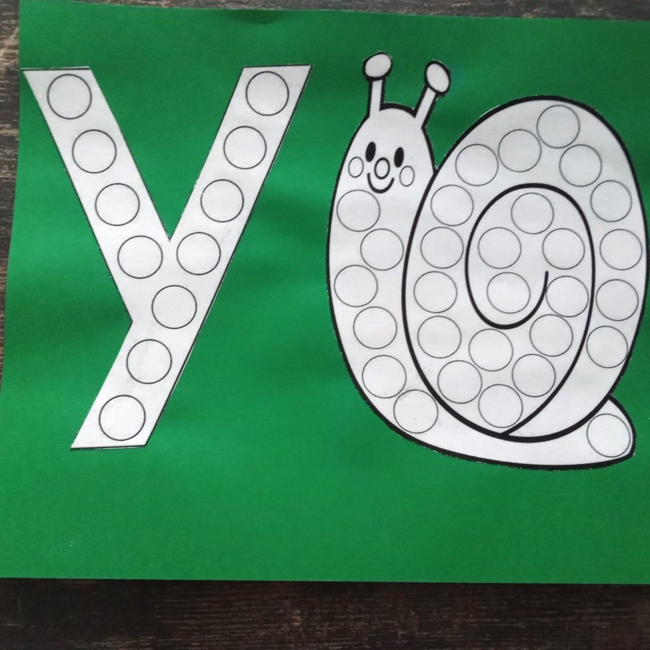

Таким образом, внедряя в свою коррекционную работу камешки Марблс, мною было замечено, что коррекционно-логопедический процесс стал более результативным. Дети воспринимают занятия как игру, и с удовольствием идут на занятия. Все это помогает лучшему усвоению необходимого материала, так как при этом происходит не только развитие и коррекция моторики рук, но и развитие и коррекция познавательно-речевой деятельности, эмоционально-волевой сферы ребенка.
Я думаю, что, чем разнообразнее будут приёмы логопедического воздействия на детей с ОНР, тем лучше и успешнее будет идти формирование и коррекция речи.

